Guia de Painéis do SQL Server
Microsoft Corporation
Publicado em: novembro de 2017

A equipe do Operations Manager incentiva você a fornecer comentários sobre este guia enviando-os para sqlmpsfeedback@microsoft.com.

Direitos autorais
Este documento é fornecido "no estado em que se encontra". As informações e opiniões expressas neste documento, incluindo URLs e outras referências a sites da Internet, podem ser alteradas sem aviso prévio. Você assume o risco de usá-las.
Alguns exemplos representados aqui são fornecidos apenas para ilustração e são fictícios. Nenhuma associação real ou conexão é desejada ou deve ser inferida.
Este documento não dá nenhum direito legal a nenhuma propriedade intelectual em qualquer produto Microsoft. Você pode copiar e usar este documento para fins de referência interna. Você pode modificar este documento para fins de referência interna.
© 2017 Microsoft Corporation. Todos os direitos reservados.
Microsoft, Active Directory, Windows e Windows Server são marcas comerciais do grupo de empresas Microsoft.
Todas as outras marcas comerciais pertencem a seus respectivos proprietários.

Sumário
Guide to SQL Server Dashboards 4
Introduction to Microsoft SQL Server Dashboards 4
Datacenter View 4
Instance View 6
How to Create and Configure a Datacenter Dashboard 10
Create Datacenter and Instance Dashboards 10
Adjust Datacenter Dashboard 11
Adjust Instance Dashboard 22
Move the Tiles 31
Performance View and Health Explorer 32
Bulk Add Tiles 32
Instance Dashboard Navigation 33
Configure Run As Profiles 37
Known Issues and Troubleshooting 38

Guia de Painéis do SQL Server
Os Painéis do SQL Server representam um modelo acessível projetado para criar e personalizar as visualizações para qualquer uma de suas tarefas.

Este guia se baseia na versão 7.0.0.0 RTM do Pacote de Gerenciamento do Microsoft SQL Server 2017+.

Introdução aos Painéis do Microsoft SQL Server
Os Painéis do Microsoft SQL Server fornecem a capacidade de criar e personalizar a visualização em tempo real. Existem duas exibições nos Painéis do SQL Server: Datacenter e Instância. A Exibição de Datacenter é uma exibição agregada. O nível de Instância fornece informações detalhadas sobre o objeto selecionado.

Exibição de Datacenter
A exibição de Datacenter é a home page do Painel, que fornece informações sobre o estado de integridade do datacenter de forma agregada. É possível fazer drill-down da exibição de Datacenter até a exibição da Instância para investigar a causa do problema. É possível retornar à home page de qualquer exibição da Instância clicando na parte Início do painel de navegação.
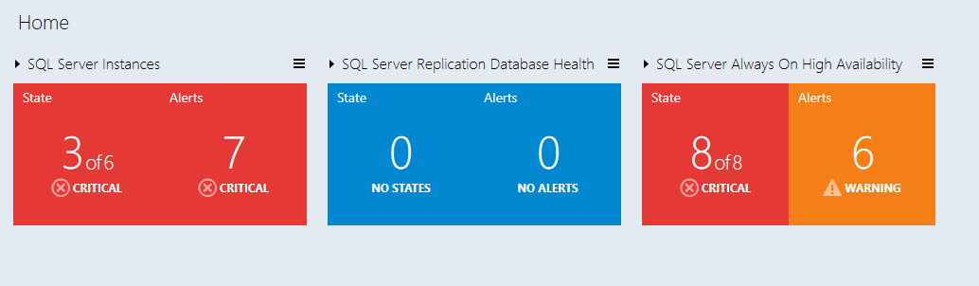

Blocos da Exibição de Datacenter
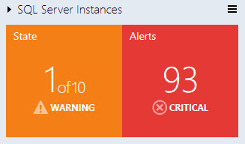
Todos os blocos de grupo na exibição de Datacenter são recolhidos por padrão. Um bloco consiste em duas partes; a parte esquerda exibe o número de objetos em um grupo no pior estado e o número total de objetos. A parte direita do widget exibe o número de alertas com a severidade mais alta.

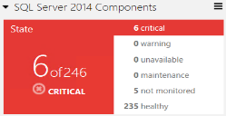
O modo expandido mostra o número de objetos em outros estados além dos dados, que são exibidos no modo recolhido.

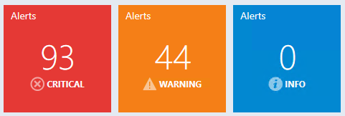
Por padrão, o modo expandido exibe três widgets de Alerta: Crítico, Aviso e Informações. O número de alertas para cada tipo de alerta é exibido no widget correspondente.

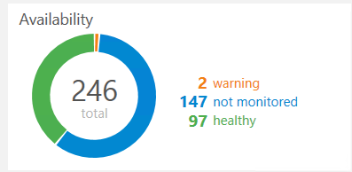
O bloco de monitoramento de estado Agregado fornece o número de classes selecionadas dos objetos por estado.

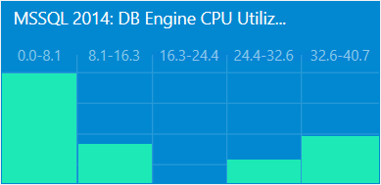
O bloco de desempenho Agregado mostra cinco colunas, cada uma representando o número de classes selecionadas dos objetos no intervalo de dados atual.

Observação
Use o botão de menu no canto superior direito da exibição de Datacenter para adicionar um novo grupo. Para adicionar um novo bloco em um grupo, use o botão de menu no canto superior direito do grupo.
Observação
É possível editar ou remover o bloco selecionando um item de menu correspondente no menu de contexto de atalho.
Observação
As configurações da cor da tela de fundo, do intervalo de tempo e da taxa de atualização aplicadas à Exibição de Datacenter e a todas as Exibições de Instância podem ser definidas nos menus da Exibição de Datacenter e da Instância.

Exibição da Instância
A exibição de Instância do Painel aberta ao fazer uma busca detalhada em um grupo ou objeto na exibição de Instância anterior ou no Painel de Datacenter é fornecida abaixo:
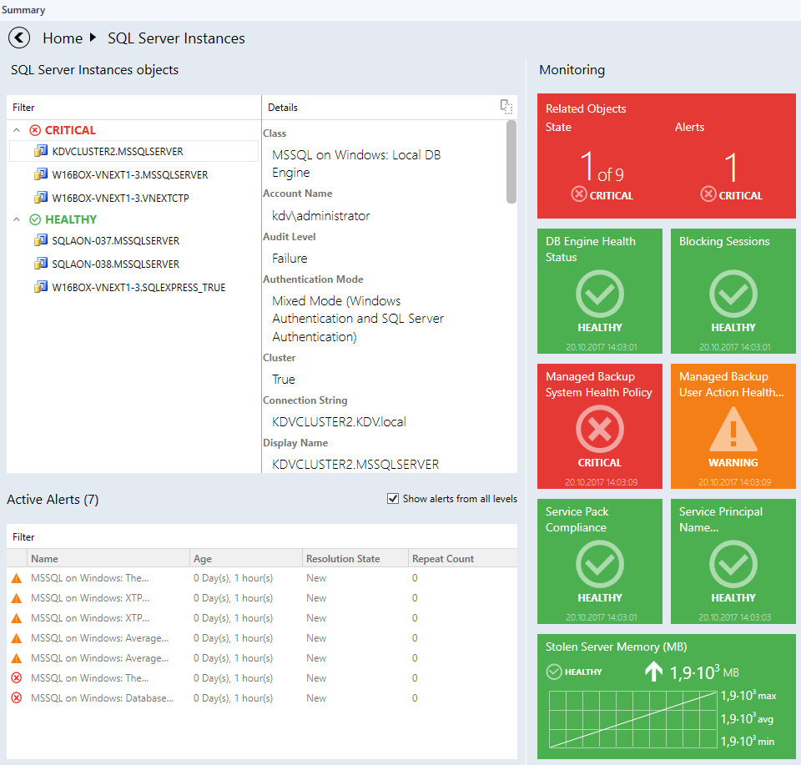
Observação
Clique duas vezes no nome de um objeto no widget de objeto para fazer drill-down até o Painel da Instância dos objetos relacionados (clicar duas vezes no bloco Objetos Relacionados terá o mesmo efeito). O botão “Voltar” está disponível no canto superior esquerdo do painel de navegação para navegar de volta à Exibição da Instância anterior.

Blocos de Exibição da Instância
Os blocos exibem informações sobre o estado atual dos monitores, bem como os dados de desempenho mais recentes. Dependendo do estado atual e da configuração, os blocos terão layout e cores da tela de fundo diferentes. Veja os exemplos abaixo para obter ilustrações das funcionalidades de bloco.

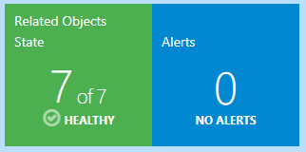
O bloco de objetos relacionados exibe o número de objetos que são hospedados na entidade selecionada ou vinculados por uma contenção. Clicar duas vezes no bloco abrirá a Exibição da Instância para os objetos relacionados.

 | O monitor está em um estado crítico.
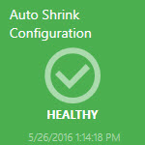 | O monitor está em um estado íntegro.  O monitor está em um estado de aviso.
O monitor está desabilitado.

O monitor não está disponível.

O monitor está em manutenção.
 |  | O monitor está em um estado crítico. Os dados do Intervalo de Tempo selecionado são exibidos.
 |  | O monitor está em um estado de aviso. Os dados do Intervalo de Tempo selecionado são exibidos.
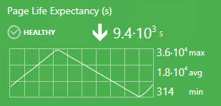 |  | O monitor está em um estado íntegro. Os dados do Intervalo de Tempo selecionado são exibidos.
 |  | O monitor está desabilitado. Os dados do Intervalo de Tempo selecionado são exibidos.
 |  | O contador de desempenho não tem monitores correlacionados (observe que não há nenhum ícone no canto superior direito). Os dados do Intervalo de Tempo selecionado são exibidos.
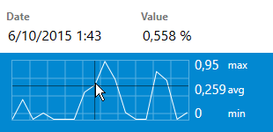 |  | É possível exibir o valor exato da métrica de desempenho focalizando o cursor no gráfico de desempenho.  O monitor não está disponível. Os dados do Intervalo de Tempo selecionado são exibidos.  O monitor está em manutenção. Os dados do Intervalo de Tempo selecionado são exibidos.

Como criar e configurar um Painel do Datacenter

Criar Painéis de Datacenter e da Instância

Criar um Painel do Datacenter

Abrir o “Novo Assistente de Painel e Widget”
Vá para a guia “Monitoramento” e selecione a pasta para um novo Painel.
Clique com o botão direito do mouse em -> Novo -> Exibição de Painel.

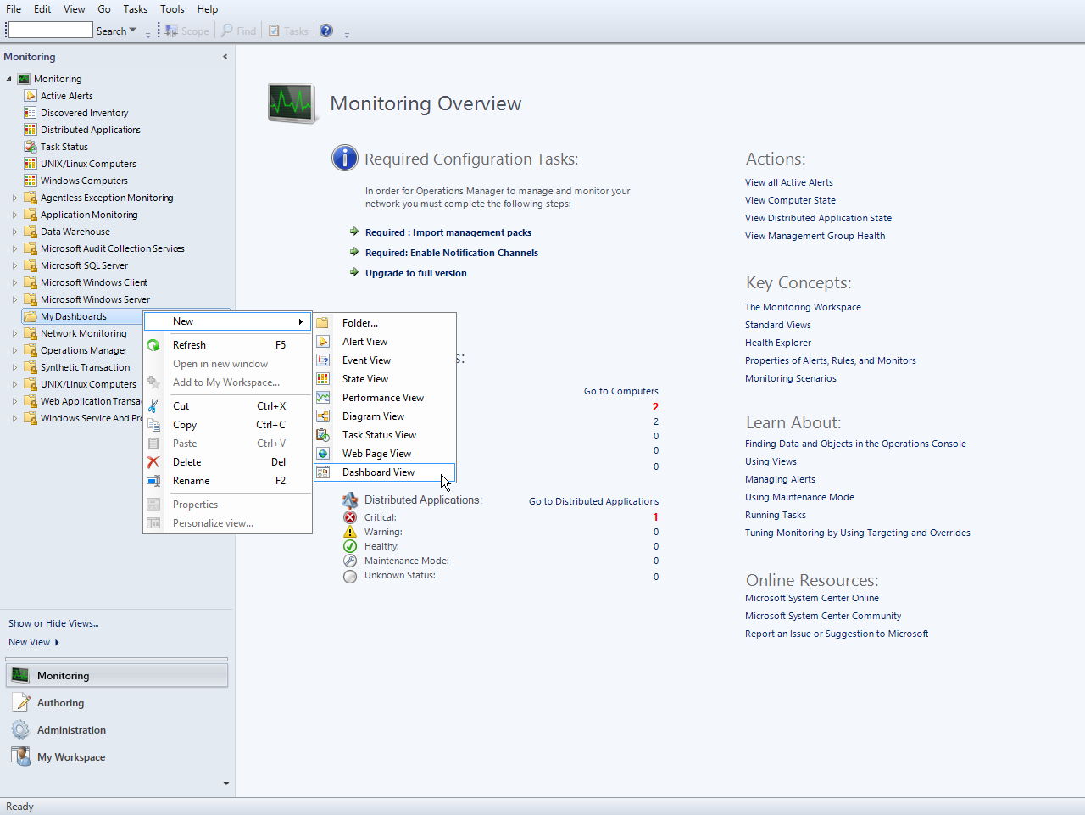

Na página “Novo Assistente de Painel e Widget”, selecione o modelo “Painéis do SQL Server”. Especifique o nome do novo Painel e clique no botão “Criar”:

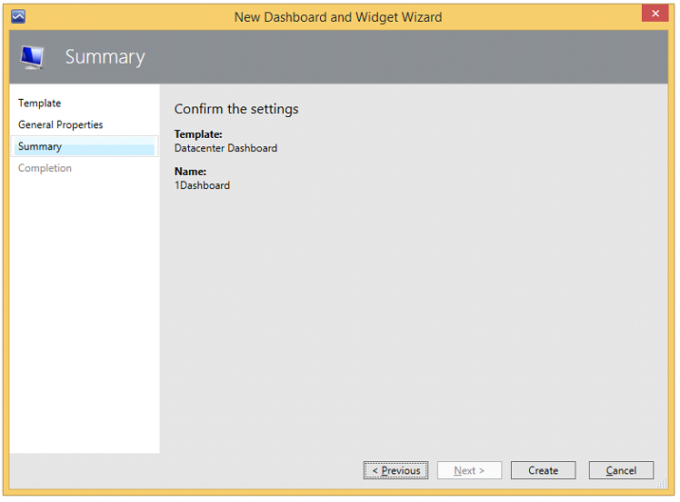

O nome do painel é usado como um nome de exibição, enquanto o campo de descrição não é exibido no painel.

Estado inicial de um Painel do Datacenter recém-criado
Um novo Painel não tem nenhum grupo por padrão e apenas a observação “Início” (não clicável) que representa a raiz da trilha e o Menu Datacenter. Observe que enquanto o painel estiver no estado "Carregando...", o botão Hambúrguer e o título "Início" não serão exibidos.

Ajustar um Painel do Datacenter
Para configurar um Painel de Datacenter, é necessário adicionar alguns Grupos e fornecer widgets correspondentes a cada Grupo.

Personalização da Exibição de Datacenter
O menu Painel do Datacenter é acessível pelo clique com o botão esquerdo ou direito do mouse no botão de menu ; ele permite que o usuário adicione um grupo, adicione um grupo virtual, defina as configurações e atualize o Painel.

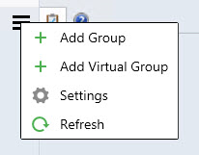

As configurações disponíveis são as seguintes:
- “Taxa de Atualização” – essa configuração define a frequência com que o Painel atualiza os dados em um cliente. Essa configuração não altera a frequência real da coleção de métricas em um servidor. A taxa de atualização pode ser definida como 5 (padrão), 15 e 30 minutos.
- “Intervalo de Tempo” – essa configuração define o período referente ao qual os dados deverão ser exibidos. O widget Desempenho na exibição “Instância” depende dessa configuração. O intervalo de tempo pode ser definido como “Último Dia”, “Última Semana” e “Últimas Duas Semanas”.
- “Cor da tela de fundo” – essa configuração permite alterar a cor da tela de fundo de todas as exibições.
- “Tema” – essa configuração permite escolher o tema “Claro” ou “Escuro” para o Painel. A cor da tela de fundo pode ser alterada manualmente.
- A caixa de seleção “Mostrar caminho da instância” é ativada por padrão (para obter mais detalhes, veja a seção SQL Instance path property (Propriedade do caminho da Instância do SQL)); quando ela é desativada, o título “Mostrar” é alterado para “Ocultar”.

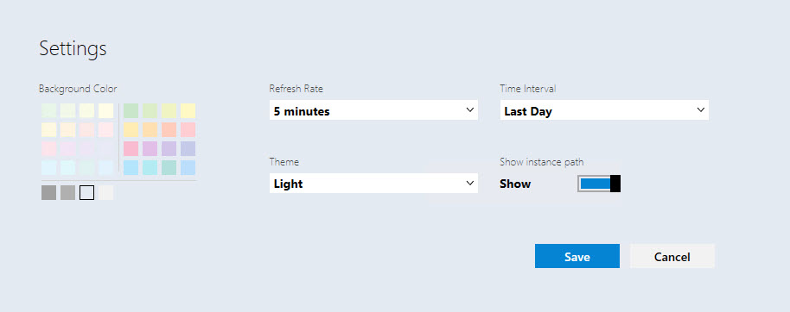

- O tema “Contraste” é ativado automaticamente quando o tema do sistema correspondente é usado. As cores da tela de fundo e da fonte são escolhidas na paleta do sistema.

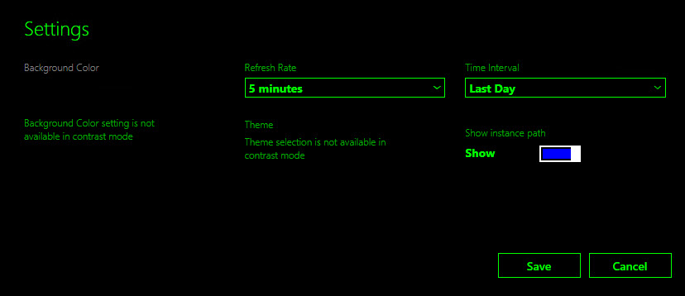

Adicionar um grupo
Clique no botão de menu e selecione o item “+ Adicionar Grupo” na lista suspensa. Também é possível pesquisar o grupo desejado na caixa de diálogo “Adicionar grupo” digitando um nome de grupo correspondente.
A caixa de diálogo “Adicionar Grupo” exige o campos de ComboBox “GRUPO” e o campo “NOME DE EXIBIÇÃO”. Quando o campo de ComboBox “GRUPO” está no foco, a dica “É necessário selecionar um grupo” é exibida. Quando o campo “NOME DE EXIBIÇÃO” está no foco, a dica “O campo é obrigatório” é exibida. O campo de ComboBox “GRUPO” está no foco por padrão após a abertura da exibição “Adicionar Grupo”.
Observação
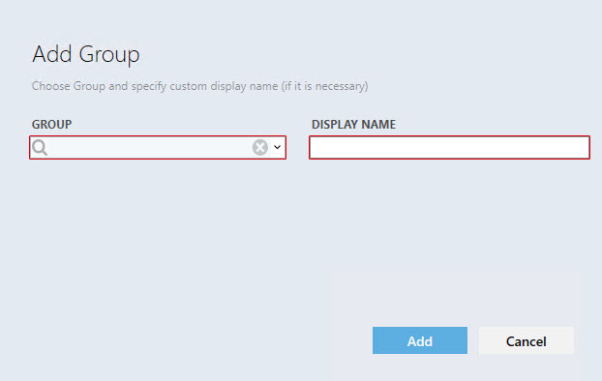
O realce vermelho desaparecerá apenas após a inserção de dados válidos no campo.

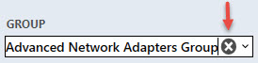
O usuário pode abrir a lista suspensa dos grupos disponíveis ou digitar parte do nome de um grupo e a melhor correspondência de grupos será exibida na lista suspensa. As informações inseridas no campo “GRUPO” podem ser excluídas pressionando o botão “X”.

Para selecionar um grupo, escolha um na lista suspensa (os grupos na lista suspensa devem ser colocados em ordem alfabética). O campo “NOME DE EXIBIÇÃO” deve ser populado com um nome também, a menos que o usuário já tenha definido um.
Se o grupo selecionado já tiver sido adicionado no quadro, a dica “O nome já existe” será exibida quando o campo “NOME DE EXIBIÇÃO” estiver no foco.
Observe que o botão “Adicionar” muda seu estado quando é desabilitado.
Quando o painel de Datacenter é carregado pela primeira vez ou atualizado pela opção de atualização no Menu do Painel, uma animação de intermitência especial é exibida.

Observação
É possível criar um grupo personalizado e populá-lo com um conjunto de objetos desejado. Veja o TechNet para obter diretrizes.

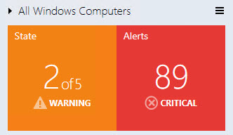
O novo grupo adicionado é exibido no estado recolhido (minimizado) por padrão. Para expandir o painel, clique no símbolo de seta à direita do nome do grupo.

A parte “Estado” do widget exibe o pior estado de seu objeto e recebe uma cor de acordo com o estado representado (a lista de prioridades tem esta aparência: crítico, aviso, não disponível, manutenção, não monitorado, íntegro). O estado crítico é vermelho; aviso – amarelo; indisponível – cinza; íntegro – verde e o restante é azul. Para alertas, as prioridade/cores são as seguintes: crítico – vermelho, aviso – amarelo, informações – azul.

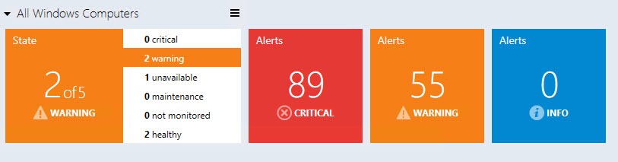
No Modo Expandido, o widget de Estado altera a representação.
Ainda exibe o pior estado e recebe uma cor de acordo com o estado representado (a lista de prioridade será parecida com a seguinte: crítico, aviso, não disponível, manutenção, não monitorado, íntegro), mas também lista todos os possíveis estados e mostra o número de objetos nos estados.
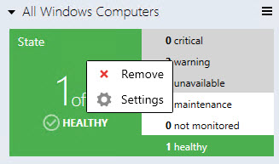
O menu de contexto do bloco “Estado” permite removê-lo e abrir a exibição de Estados Habilitados.

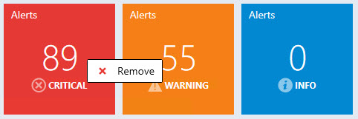
Todos os outros blocos (3 tipos de alertas) podem ser removidos apenas no menu de contexto.

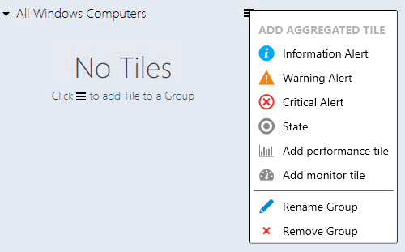
Observe que, se todos os blocos forem removidos, o widget do grupo terá a seguinte aparência:

A caixa de diálogo Remover objeto é semelhante para todos os blocos; apenas o nome de exibição do objeto a ser removido é diferente.
O widget de alertas no modo expandido é separado por tipo de alerta. O widget vermelho representa alertas críticos; o widget laranja refere-se a avisos e o azul a informações.

Estados habilitados
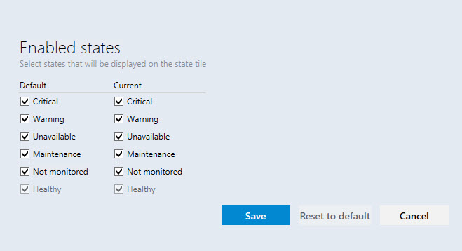
Quando o usuário escolhe o item “Configurações” no menu de contexto do grupo (clique direito do mouse no grupo), a exibição “Estados Habilitados” é aberta

O usuário pode selecionar estados dos objetos de grupo, que serão exibidos no bloco de estado nesta exibição
Quando o usuário altera as configurações das caixas de seleção “Padrão”, as configurações das caixas de seleção “Atual” são alteradas para todos os grupos na Exibição de Painel atual.
Observação: se as configurações de caixas de seleção do grupo “Atual” foram alteradas anteriormente, alterar as configurações de caixas de seleção “Padrão” não afetará as configurações de caixas de seleção “Atual” até que as configurações “Redefinir para padrão” sejam aplicadas a esse grupo.
Configurações das caixas de seleção “Atual” aplicadas somente para o grupo atual da Exibição de Painel
A janela “Estados habilitados” traz os botões “Salvar”, “Redefinir para padrão” e “Cancelar”. O botão “Esc” cancela a ação, enquanto o botão “Enter” salva os dados inseridos.
O botão “Redefinir para padrão” será desabilitado se as configurações das caixas de seleção “Padrão” corresponderem às configurações das caixas de seleção “Atual”
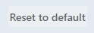

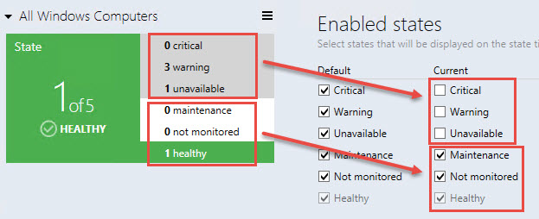
Observe que os estados dos objetos não marcados na exibição “Estados habilitados” têm a luz de fundo cinza e seus estados não participam da formação do bloco “Estado”.

Adicionar bloco agregado
Observação
Blocos agregados estão disponíveis somente na exibição Datacenter.
Clicar com o botão esquerdo ou direito do mouse no botão de menu do grupo chama “Adicionar menu de bloco agregado”.
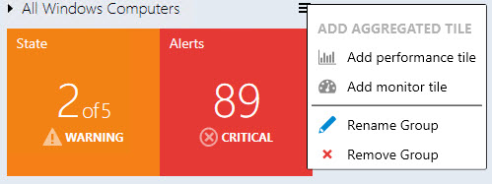
Neste menu, o usuário poderá adicionar um bloco de desempenho, adicionar um bloco de monitor, renomear e remover o grupo.

Adicionar um bloco de monitor agregado
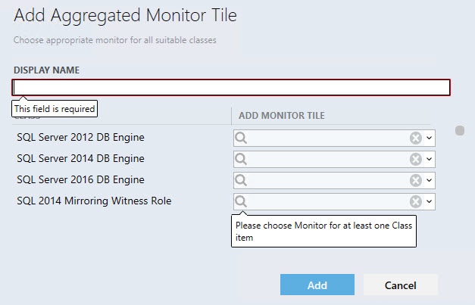
No menu de opções Grupo, o usuário pode chamar a caixa de diálogo “Adicionar Bloco de Monitor Agregado”; enquanto o conteúdo está sendo carregado, um pré-carregador é exibido.

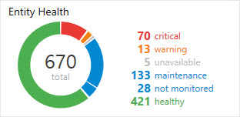
A parte esquerda do bloco Monitor Agregado consiste em uma rosca colorida, que exibe o compartilhamento relativo dos objetos em um estado em relação a objetos em outros estados, com o número total de entidades.

A parte direita do bloco traz uma lista de estados e o número de objetos nos estados. Se não houver objetos em um estado, uma linha representando o estado não será exibida. Ao focalizar a parte da rosca, o valor dos objetos ou o nome do estado alterará a luz de fundo.
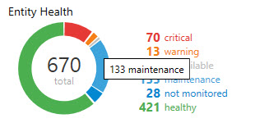
Todos os elementos de monitor agregado trazem dicas de ferramenta correspondentes:

Adicionar um bloco de desempenho agregado
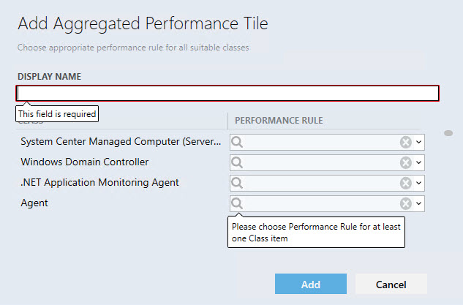
No menu de opções Grupo, o usuário pode chamar a caixa de diálogo “Adicionar Bloco de Desempenho Agregado”; enquanto o conteúdo está sendo carregado, um pré-carregador é exibido.
O nome de exibição é um campo obrigatório que será populado automaticamente quando o usuário selecionar uma regra de desempenho. Outra regra selecionada não substituirá o campo. O mecanismo de preenchimento automático não funcionará se o usuário já tiver populado o campo.
A coluna “CLASSE” exibe todas as classes que contém o grupo. A coluna “REGRA DE DESEMPENHO” exibe todas as regras de desempenho da classe.
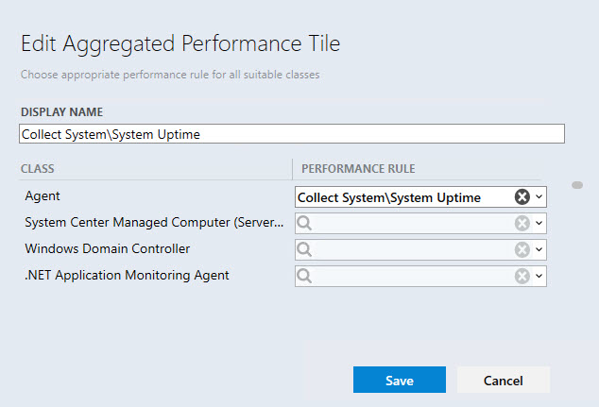
Observação: se todas as regras de classe tiverem o mesmo prefixo (por exemplo, “MSSSQL SERVER 2014:”), o prefixo não será exibido. As classes pai são exibidas em primeiro lugar em ordem alfabética na lista “CLASS” e, em seguida, as classes filhas são exibidas em ordem alfabética. As regras na lista suspensa “REGRA DE DESEMPENHO” também são exibidas em ordem alfabética. As classes para as quais as regras já foram selecionadas são exibidas em primeiro lugar.

O botão “X” apaga os dados selecionados. As mensagens de validação desaparecem quando as condições são atendidas.
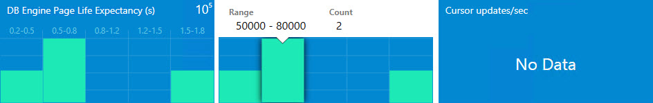
Os botões Enter e Esc têm a configuração Salvar e Cancelar de forma correspondente. Quando o usuário adiciona um bloco de desempenho em um grupo recolhido, o grupo é expandido automaticamente e a tela é centralizada no widget.

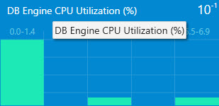
Um bloco de desempenho tem 5 colunas. Cada coluna representa um intervalo de valores. Ao focalizar uma coluna, é exibida uma dica de ferramenta com informações detalhadas. No canto superior direito do widget, o grau dos valores pode ser exibido. Se a(s) regra(s) de desempenho escolhidas não retornarem nenhum resultado, o widget exibirá a mensagem “Nenhum dado”. Os valores retornados pelos widgets parecem ser os últimos valores recebidos dos agentes. O nome do bloco de desempenho Agregado tem uma dica de ferramenta correspondente:

Adicionar um grupo virtual
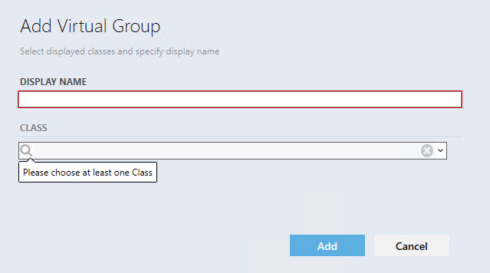
Um grupo virtual com várias classes pode ser adicionado ao Painel de Datacenter.

Ajustar o Painel da Instância
Observação
Blocos de instância estão disponíveis apenas na Exibição da Instância.

Ao clicar duas vezes em qualquer grupo de um widget de grupo ou em um grupo virtual, os usuário faz drill-down até o Painel da Instância. A árvore de objetos é exibida na parte superior da exibição de Painel da Instância

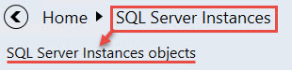
O usuário verá uma lista de objetos de grupo no primeiro nível do grupo ou do grupo virtual.

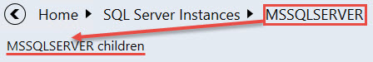
Se o usuário fizer drill-down no objeto de grupo, será exibida a lista de filhos do objeto de grupo:

Observe que, se o objeto de grupo ou seu filho não tiver nenhum filho, o usuário não poderá fazer drill-down nele.
O botão “Voltar” abre o Painel da Instância anterior. O usuário pode clicar em qualquer elemento para navegar diretamente para o painel. Todos os objetos do grupo ou filhos do objeto são classificados por seus estados; os mais críticos são colocados na parte superior da lista.
O widget “Detalhes” lista todas as propriedades da entidade selecionada. Quando o usuário abre o painel, o primeiro elemento é selecionado automaticamente, mas se o usuário selecionar outro objeto, a seleção permanecerá a mesma se ocorrer um evento de atualização.
Ao clicar no ícone no cabeçalho do painel, todos os dados serão copiados na área de transferência. Se o usuário focalizar uma propriedade no widget de detalhes, um botão semelhante será exibido aqui para permitir a cópia dos dados da propriedade.
Filtrar pesquisas por nome ou caminho da entidade ou somente por nome da entidade

(Depende da configuração da caixa de seleção “Mostrar caminho da instância” na exibição de “Configurações”)
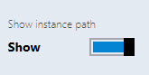
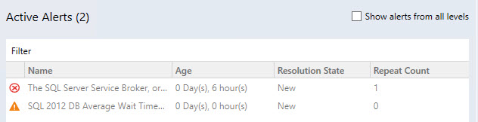
“Alertas Ativos” exibe todos os alertas de objeto, exceto aqueles fechados (os alertas personalizados são exibidos também).

Observação: o número de alertas ativos é exibido entre colchetes ao lado do título “Alertas Ativos”

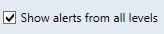
Os alertas de objeto e os de seus filhos serão exibidos se a caixa de seleção “Mostrar alertas de todos os níveis” estiver ativada.

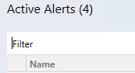
Os alertas podem ser filtrados por seus nomes por meio do campo “Filtrar”.

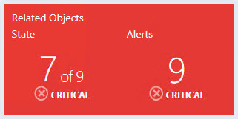
Os blocos “Objetos relacionados” e “Alertas” são exibidos por padrão e não podem ser excluídos. O bloco tem uma lógica semelhante ao bloco de estado agregado. Ao clicar duas vezes no bloco, o usuário fará uma busca detalhada até os filhos do objeto selecionado.

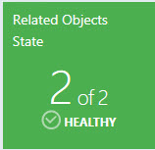
O bloco “Objetos relacionados” mostra os filhos do próximo nível do objeto. A cor do bloco corresponde à cor do pior estado de seus filhos. Sob o nome do bloco, o usuário pode ver a quantidade de filhos do objeto no pior estado e o número total de filhos. O nome do estado e o ícone de estado do pior estado dos filhos do objeto são exibidos sob o número dos filhos do objeto.

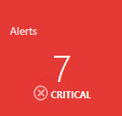
O bloco “Alertas” exibe a quantidade dos piores alertas de seus filhos e dos filhos destes. A cor do bloco corresponde à cor dos piores alertas de seus filhos. O nome da severidade e o ícone de severidade dos piores alertas de seus filhos são exibidos sob o número de alertas.

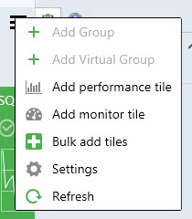
No menu da seção Monitoramento, o usuário pode adicionar um bloco de desempenho, adicionar um bloco de monitor, adicionar um bloco de desempenho e de monitor usando a exibição “Adicionar blocos em massa”, personalizar as configurações de exibição de painel usando o menu “Configurações” e atualizar a exibição de painel.

Clicar duas vezes no bloco de desempenho abrirá a exibição Desempenho. Clicar duas vezes no bloco de monitor abrirá o Gerenciador de integridade.

Adicionar um bloco de desempenho
Clique duas vezes no Grupo para fazer drill-down do nível de Datacenter até o de Instância.
Clique no botão de menu para adicionar um bloco de desempenho.
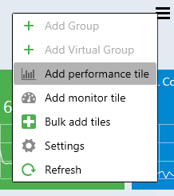

Na caixa de diálogo “Adicionar Bloco de Desempenho”, selecione o bloco de desempenho desejado.
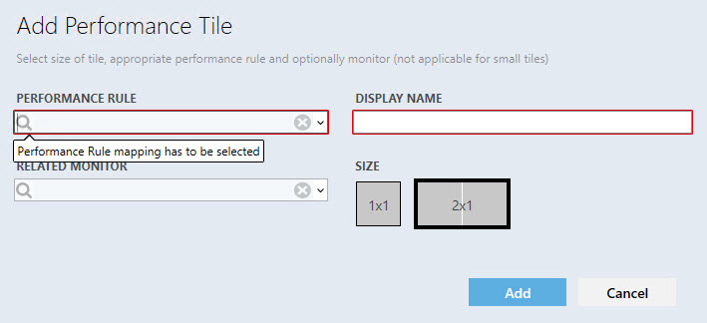
Existem 3 tipos de blocos de desempenho: 2x1 sem um monitor vinculado, 2x1 com um monitor vinculado e bloco 1x1.
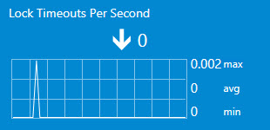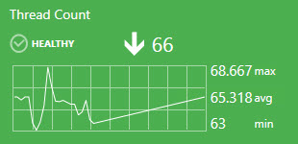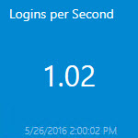

O nome de exibição é populado automaticamente quando o usuário seleciona uma regra pela primeira vez. O menu suspenso dá suporte a opções de filtragem avançadas com base no texto inserido.
Se o usuário adicionar duas vezes o mesmo bloco e usar a população automática de nome de exibição, a data e hora serão adicionados automaticamente ao nome da regra/monitor no campo “NOME DE EXIBIÇÃO”.

Se todas as regras tiverem um prefixo semelhante, o prefixo não será exibido nas regras semelhantes.
O círculo com uma cruz remove todos os dados do campo.
Quando uma regra é selecionada, as mensagens de validação desaparecem e o botão “Adicionar” é habilitado. Quando o usuário tenta adicionar um bloco de desempenho com um “NOME DE EXIBIÇÃO” já existente, é exibida uma mensagem de dica de ferramenta do erro correspondente:
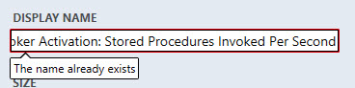
Se o usuário selecionar um monitor, que o bloco teria vinculado, a cor do monitor e do bloco dependerá do estado do monitor. Se o usuário selecionar um monitor, mas definir o tamanho de 1x1 logo em seguida, os dados no campo de monitor serão desabilitados e não serão salvos na configuração se o usuário tiver adicionado no bloco, mas serão habilitados novamente se o usuário retornar ao tamanho 2x1.

Ao focalizar o gráfico, é exibida uma dica de ferramenta com a data e o valor.
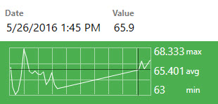

O widget tem o tipo de linha de tendência, representada pela seta. Próximo à seta, o usuário pode ver o último valor do índice.

Se o valor de regra não tiver sido alterado durante o período exibido, a seta de tendência não será exibida.

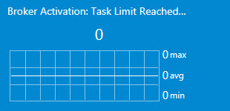

Observe que, se o último valor de índice for muito longo para ser exibido por completo no bloco, ele será exibido na dica de ferramenta.
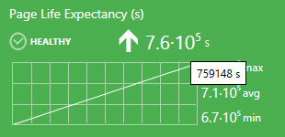

O valor mínimo, máximo e médio da regra é exibido próximo ao gráfico.
Unidades de medida são exibidas se a regra as contiver em seu nome entre colchetes.
O usuário pode selecionar um período a ser exibido no gráfico do bloco 2x1 do menu “Configurações” da exibição de painel.

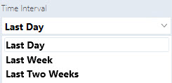

O bloco 1x1 exibe apenas o último valor. Os mesmos dados são exibidos na versão 2x1 logo abaixo do nome do widget.

Observe que o último valor de data e hora é exibido sob o último valor de regra no bloco de desempenho 1x1. Se não houver dados no banco de dados do SCOM para o período especificado, o widget retornará a mensagem “Nenhum dado”.

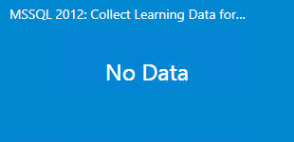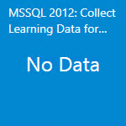

Duas opções estão disponíveis com um clique com o botão direito do mouse no bloco: editar e remover.
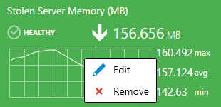

Adicionar um bloco de monitor
Clique duas vezes no Grupo para fazer drill-down do nível de Datacenter até o de Instância.
Clique no botão de menu para adicionar um bloco de monitor.

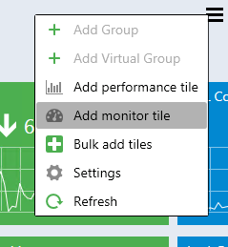

Na caixa de diálogo “Adicionar Bloco de Monitor”, selecione o monitor desejado.
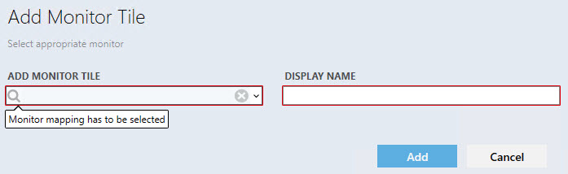

O controle apresenta lógica semelhante à caixa de diálogo de desempenho.

O monitor tem um nome, o indicador de estado e a data quando o estado for foi alterado pela última vez. Duas opções estão disponíveis com um clique com o botão direito do mouse no bloco: editar e remover:
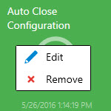

Mover os blocos
Os blocos podem ser movidos por meio da operação de arrastar e soltar.
Os Painéis de Datacenter permitem os seguintes métodos na movimentação de bloco:
- Movimentação dos blocos na Exibição de Datacenter.
- Movimentação dos blocos agregados dentro do grupo expandido na Exibição de Datacenter.
- Movimentação dos blocos na Exibição da Instância.

Exibição de Desempenho e Gerenciador de Integridade
Para abrir a Exibição de Desempenho e o Gerenciador de Integridade, é necessário clicar duas vezes no bloco correspondente (bloco de desempenho e bloco de monitor, respectivamente).

Adicionar blocos em massa
O usuário pode usar o menu “Adicionar Blocos em Massa” para adicionar rapidamente monitores e blocos de desempenho na exibição de instância (todos os monitores e regras de objeto são exibidos na lista “Escolher blocos a serem adicionados à exibição”).

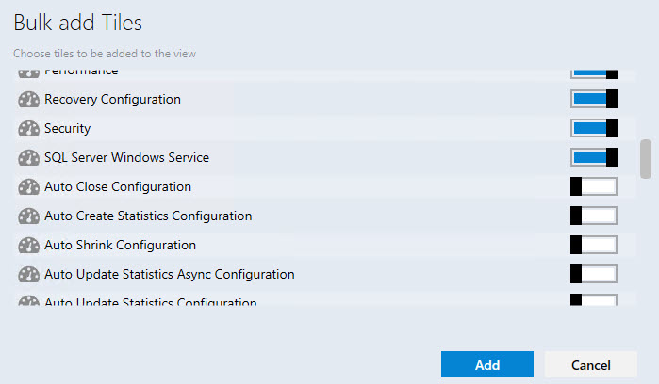

As caixas de seleção dos blocos já adicionados estão desativadas (blocos de monitor, que são adicionados como parte do bloco de desempenho 2x1, são considerados como já adicionados)

Observe que as caixas de seleção são ativadas para os blocos, que ainda não foram adicionadas à exibição de instância.

Os blocos de desempenho e de monitor têm ícones diferentes:

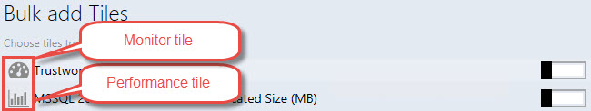

Os mesmos blocos de desempenho e de monitor podem ser adicionados várias vezes por meio do menu “Adicionar Blocos em Massa”. Os parâmetros de data e hora serão adicionados ao “NOME DE EXIBIÇÃO” para cada inclusão posterior de blocos de desempenho\monitor repetidos.

Navegação do Painel da Instância

Fazer drill-down até os objetos relacionados
O drill-down pode ser executado da seguinte maneira:
- Selecione um objeto no painel esquerdo e clique duas vezes no widget “Estado de Objetos Relacionados”.

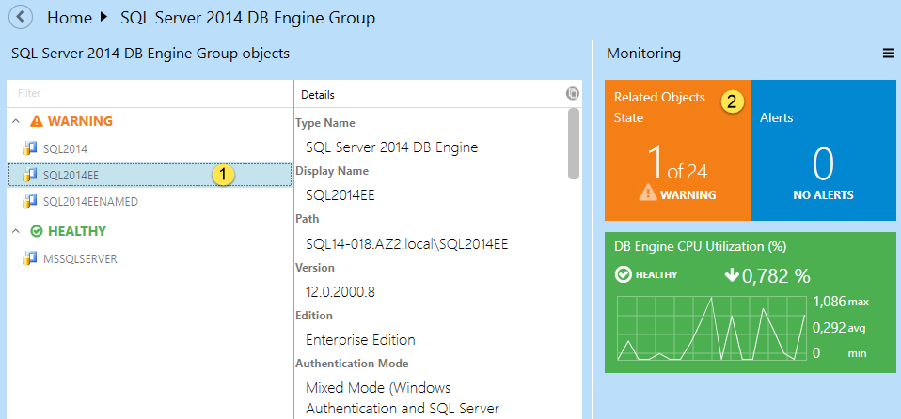

- Clique duas vezes no objeto no painel esquerdo.

Usar a função “Mostrar alertas”
A função permite ver a lista de alertas no objeto. Para ativar a função, marque a caixa de seleção correspondente.

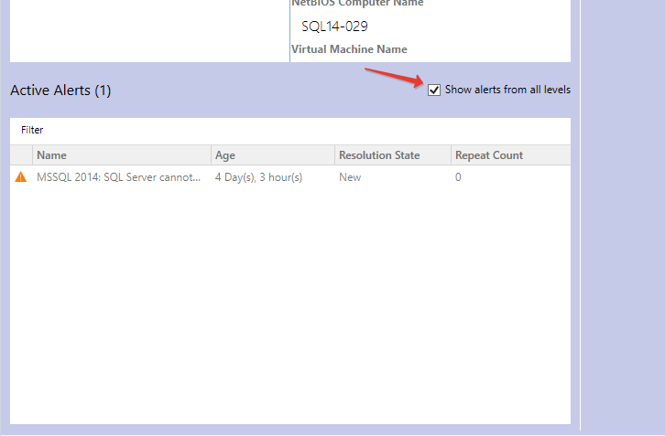

Usar o Painel de Navegação
Para movê-lo para qualquer local no caminho, basta clicar nele. Para mover a exibição pai, clique no botão .
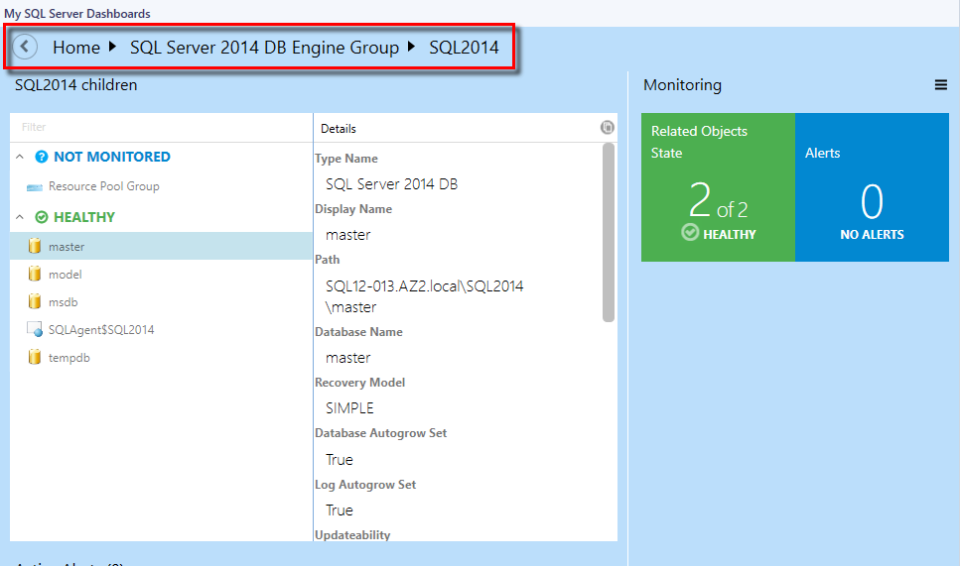

Propriedade do caminho da Instância do SQL

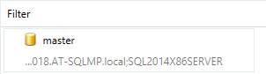

O caminho do objeto de painel é exibido após a ativação da caixa de seleção “Mostrar caminho da instância” no menu “Configurações” do painel:

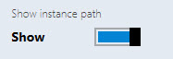

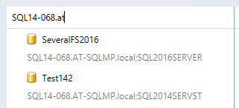
O usuário poderá pesquisar objetos na exibição de instância por caminho e por nome se a caixa de seleção “Mostrar caminho da instância” estiver ativada. Para executar uma pesquisa, comece digitando o nome do objeto no campo “Filtrar”.

Observe que o usuário poderá pesquisar objetos na exibição de instância por nome somente se a caixa de seleção “Mostrar caminho da instância” estiver desativada.

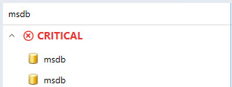

O usuário pode pesquisar objetos na exibição de instância por qualquer parte do caminho do objeto e por qualquer parte do nome do objeto.

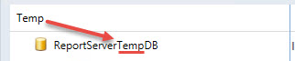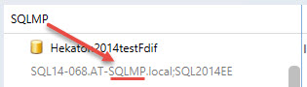

A linha do caminho de um objeto sem um caminho é ocultada; as linhas de caminho de todas as outras instâncias são exibidas.

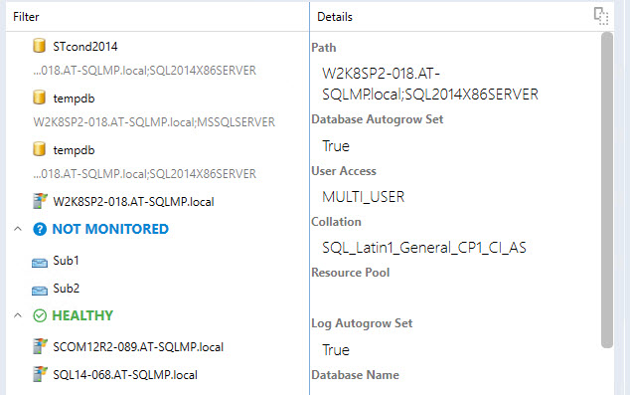

Uma dica de ferramenta com o nome e o caminho do objeto aparece quando o usuário focaliza o objeto de painel e a caixa de seleção “Mostrar caminho da instância” é ativada/desativada.

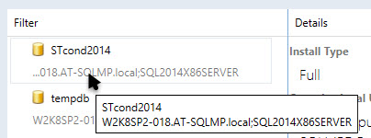

Uma dica de ferramenta com o nome do objeto aparece somente quando o usuário focaliza o objeto de painel com a linha de caminho vazia.
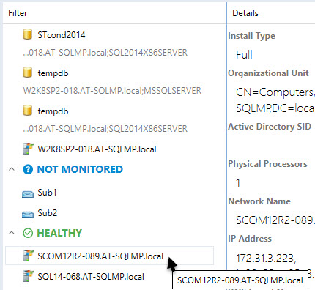

O campo “Filtro” é limpo sempre que o usuário altera o nível de painel.
O usuário pode usar o campo de filtro mesmo se o grupo do painel tiver objetos com linha de caminho vazia e objetos com caminho na linha de caminho simultaneamente.

Configurar perfis Executar como
Quando o pacote de gerenciamento do SQL Server é importado pela primeira vez, ele cria um novo Perfil Executar Como da Descoberta de SDK SCOM da Replicação do Microsoft SQL Server, que permite a criação de ambientes de baixo privilégio para o System Center Operations Manager.

Para configurar permissões no Servidor de Gerenciamento do System Center Operations Manager:
- Crie uma conta SSREPLSDK no controlador de domínio.
- Conceda permissões de Administrador Local à conta SSREPLSDK.

Para configurar permissões no System Center Operations Manager:
- Abra o console do SCOM e navegue até o painel “Administração”.
- Selecione a exibição “Funções de Usuário” (localizada na pasta “Segurança”).
- Clique com o botão direito do mouse na função “Operadores do Operations Manager” e clique em “Propriedades” no menu de contexto.
- Na guia “Propriedades Gerais”, clique no botão “Adicionar”.
- Encontre o usuário SSREPLSDK e clique em “OK”.
- Clique no botão “OK” para aplicar as alterações e feche a caixa de diálogo “Propriedades da Função de Usuário”.

Problemas conhecidos e solução de problemas

A configuração de Painéis do SQL Server assinados não poderá ser salva se o Pacote de Gerenciamento Padrão for removido
Problema: os painéis assinados do SQL Server armazenam suas alterações de configuração no Pacote de Gerenciamento Padrão (Microsoft.SystemCenter.OperationsManager.DefaultUser).
Resolução: importe o Pacote de Gerenciamento Padrão. Em outras versões do Pacote de Gerenciamento, será possível definir um Pacote de Gerenciamento personalizado para armazenar a configuração.

Os Painéis do SQL Server poderão exibir dados obsoletos
Problema: o banco de dados do Operations Manager deve ser sincronizado com o Data Warehouse. Se o procedimento de sincronização padrão não foi executado por um longo período, os Painéis não poderão obter os dados mais recentes.
Resolução: reinicie o serviço de acesso a dados do System Center e execute outras ações necessárias para reativar a Sincronização Delta.

O console do Operations Manager poderá falhar em caso de falha de conexão do servidor do SCOM
Problema: se o console do Operations Manager perder a conexão com o servidor do SCOM, os Painéis do SQL Server poderão falhar. Isso pode ocorrer devido a problemas de rede ou do servidor do SCOM (por exemplo, se não houver atividade no console por um longo tempo).
Resolução: verifique a conexão com o servidor do SCOM. Reabra o console do Operations Manager.

Quando a configuração de Painéis do SQL Server é editada simultaneamente por alguns operadores, somente a última alteração é aplicada
Problema: quando um usuário edita o Painel do SQL Server no console do Operations Manager e no console Web ao mesmo tempo, o algoritmo “Aplicam-se as últimas alterações” é implementado para resolver essa situação.
Resolução: abra o Painel novamente ou aguarde até que os dados sejam atualizados.

O console do Operations Manager pode não responder em caso de falha ao salvar a configuração
Problema: em alguns casos raros, o SCOM não pode salvar a configuração atualizada do Painel com êxito. Nesse caso, as caixas de diálogo nos Painéis do SQL Server não respondem (por exemplo, o botão OK na caixa de diálogo "Adicionar Grupo"). O usuário pode encontrar os detalhes de erro no log de eventos do Aplicativo.
Resolução: reabra o console do Operations Manager.

Os objetos poderão ser exibidos com o estado “Não Monitorado” caso haja 1.000 objetos ou mais
Problema: quando há 1000 objetos ou mais descobertos simultaneamente (e o processo de descoberta ainda não está concluído), o Painel pode ser carregado corretamente, mas todos os objetos apresentarão o estado "Não monitorado".
Resolução: aguarde até que os dados sejam atualizados.

Os alertas poderão ser exibidos com o valor “0” caso haja 5.000 objetos ou mais
Problema: quando há aproximadamente 5.000 objetos ou mais descobertos simultaneamente (e o processo de descoberta ainda não tiver sido concluído), é possível que o número de objetos será carregado e exibido corretamente, mas os alertas serão exibidos com o valor 0.
Resolução: aguarde até que os dados sejam atualizados.

A versão Silverlight do console do Operations Manager não pode receber alterações remotas
Problema: as alterações feitas na versão Silverlight do console do Operations Manager em uma estação de trabalho remota não podem ser salvas.
Resolução: abrir novamente o Painel ou recarregar o console não é uma solução eficaz. Para aplicar as alterações, acesse o console diretamente.

O uso de alguns temas especiais do Windows pode levar a uma falha de console do Operations Manager
Problema: algumas alterações no esquema de cores do Windows (por exemplo, alteração da cor do texto em primeiro plano para outra cor) podem levar a uma falha de console do Operations Manager.
Resolução: use cores de texto e temas padrão do Windows.

Os procedimentos não são excluídos do armazenamento do data warehouse
Problema: os procedimentos armazenados poderão permanecer no armazenamento do data warehouse, mesmo após a desinstalação do GPMP.
Resolução: após a desinstalação dos pacotes do gerenciador, os procedimentos armazenados deverão ser excluídos manualmente.

Dificuldade de tempos limite
Problema: ao trabalhar com o Painel (especialmente durante o processamento de grandes volumes de dados), um usuário pode enfrentar uma situação em que os processos não podem ser concluídos dentro do tempo limite predefinido.
Resolução: os valores de tempo limite para execução de consultas no banco de dados do Data Warehouse podem ser definidos pelo usuário manualmente por meio do Registro do servidor. Um indivíduo pode criar a chave "HKLM\SOFTWARE\Microsoft\Microsoft Operations Manager\3.0\Data Warehouse" e adicionar o valor do tipo REG_DWORD com o nome "Tempo Limite em Segundos do Comando de Pesquisa". O servidor usará esse valor em vez do padrão de 180 segundos.

Alguns problemas de exibição podem ocorrer ao trabalhar com os grupos na versão Web do console do Operations Manager
Problema: um problema de exibição de adicionar/excluir formulários pode ocorrer ao usar a versão Web do Silverlight do console do Operations Manager: o texto do formulário pode ser carregado antes do próprio formulário, caso o Painel contenha 8 ou mais grupos.
Resolução: desconhecida.

Os painéis poderão funcionar lentamente se forem usados raramente
Problema: quando usados raramente ou após um longo intervalo de tempo, os painéis poderão funcionar com lentidão devido às grandes quantidades dos dados coletados a serem processados, especialmente, se estiver relacionado a ambientes grandes (mais de 2.000 objetos).
Resolução: veja abaixo um script de “aquecimento”, que pode ser usado para criar um trabalho SQL para execução em um agendamento. Antes de agendá-lo como um trabalho SQL, teste a duração de execução dessas consultas (se você agendá-lo com muita frequência ou se o tempo de execução for muito longo, isso poderá prejudicar o desempenho). Se você tiver painéis com milhares de objetos para carregar, o tempo para carregar o conteúdo será acima de 10 segundos mesmo assim. Foi testado com 600.000 objetos e o tempo de carregamento do painel foi de 1 a 2 minutos.
USE [OperationsManagerDW]
EXECUTE [sdk].[Microsoft_SQLServer_Visualization_Library_UpdateLastValues]
EXECUTE [sdk].[Microsoft_SQLServer_Visualization_Library_UpdateHierarchy]

As cores no Microsoft Silverlight poderão ser atribuídas incorretamente
Problema: as cores ComboBox e a tela de fundo principal ScrollViewer poderão ser exibidos incorretamente, especialmente no tema escuro.
Resolução: desconhecida.

Alguns problemas podem aparecer durante alterações rápidas executadas na exibição de Datacenter
Problema: se o usuário alterar rapidamente as exibições de painel do datacenter enquanto o carregador é exibido, a última exibição selecionada ainda poderá ser aberta, mas as consultas das exibições fechadas anteriormente não serão canceladas.
Resolução: desconhecida.

Painéis podem ficar paralisados durante o carregamento
Problema: quando há mais de 50 mil objetos em um Painel monitorado por regras de coleção de desempenho de várias instâncias, as estatísticas de Banco de Dados do Datawarehouse podem ser interrompidas e o tempo de carregamento do Painel pode ser maior que o normal. Além disso, pode ser observado o extenso uso do espaço de log e TempDB (aproximadamente de 2 a 5 GB).
Resolução: aguarde algum tempo até que o Painel seja carregado; em seguida, execute o procedimento armazenado sp_updatestats no Banco de Dados do Datawarehouse.

Nomes de grupo desatualizados podem ser exibidos na exibição de Instância
Problema: se um grupo for renomeado ou qualquer grupo já renomeado estiver presente no SCOM, os nomes antigos do grupo podem ser mostrados na exibição de Instância dos Painéis do SQL Server. Além disso, se alguns grupos forem renomeados no SCOM após a importação dos painéis, seus nomes antigos ainda poderão ser exibidos na exibição de Instância.
Resolução: desconhecida.

Os usuários com função de acesso limitado não podem ver as instâncias do SQL no painel Funções do SQL Server
Problema: se um usuário for atribuído a uma função de acesso limitado (por ex.: apenas com acesso ao Grupo da Instância SSAS, Grupo da Instância SSRS e Grupo do Mecanismo de Banco de Dados do SSQL Server), nenhuma instância do SQL estará visível no painel Funções do SQL Server.
Resolução: visto que o painel Funções do SQL Server atualmente se baseia no Grupo de Funções do Servidor, o usuário deverá obter acesso ao "Grupo de Funções do Servidor" para tornar as instâncias do SQL visíveis no painel.

A animação de atualização do painel de exibição de Datacenter não é exibida
Problema: quando o painel de exibição de Datacenter é atualizado por meio do botão correspondente no menu suspenso de hambúrguer, nenhuma animação de atualização é exibida.
Resolução: desconhecida.

